附件1：

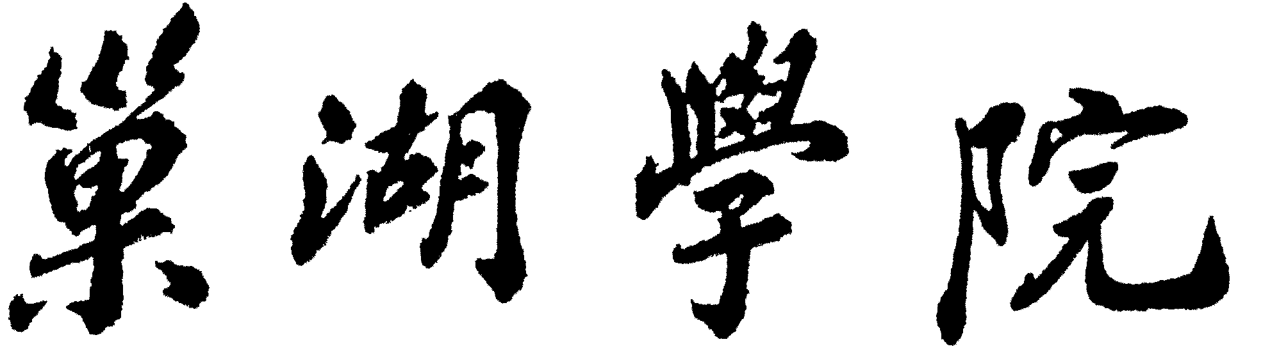

期末教学检查自查工作报告
（2023-2024学年第二学期）

学院
时间

教学质量管理与评估处 制
2024.07

2023-2024学年第二学期
学院期末教学检查自查工作报告
一、自查工作开展情况

二、本学期教学工作自查结果
（一）教学工作完成情况
.....
存在问题：
原因分析：
整改措施：
（二）考试工作情况
.....
存在的问题：
原因分析：
整改措施：
（三）毕业实习工作情况
.....
存在问题：
原因分析：
整改措施：
（四）教学质量保障体系运行情况
.....
存在问题：
原因分析：
整改措施：
三、审核评估第二阶段教学档案材料自查结果
.....
存在问题：
原因分析：
整改措施：

